Ime i prezime učitelja:
Razredni odjel: | 5. | Red. broj sata: |  | Nadnevak:
Naziv nastavne jedinice: Lektira – uvodni sat
Predmetno područje:  B Književnost i stvaralaštvo |  | Tip nastavnoga sata:  uvodni sat |  | Nastavni oblici:  frontalni, individualni, skupni rad
Odgojno-obrazovni ishodi na razini predmetnoga kurikuluma
- OŠ HJ B.5.3. Učenik obrazlaže vlastiti izbor književnoga teksta.
- OŠ HJ A.5.1. Učenik govori i razgovara u skladu s interesima, potrebama i iskustvom.
Odgojno-obrazovni ishodi na razini teme
- Opisuje svoje čitateljsko iskustvo i čitateljske sklonosti/interese.
- Obrazlaže svoj odnos prema knjigama i čitanju.
- Razlikuje različite načine čitanja, posebice čitanje iz užitka i potrebe.
- Objašnjava povezanost između čitateljskih navika i čitateljske kulture.
Odgojno-obrazovni ishodi na razini aktivnosti
Učenik će:
– istraživati o temi u različitim izvorima
– povezivati temu sa stečenim znanjem i iskustvom
– usporediti svoj odnos prema knjigama i čitanju s odnosom koji imaju ostali učenici u
razredu
– predložiti načine na koje je moguće poticati čitanje među vršnjacima
– rabiti nove riječi koje je čuo ili pročitao istražujući o temi.
Tijek sata (artikulacija) |  |  |  | Aktivnosti za učenike
Uvodni dio:  5 min | Učenike potaknuti na razgovor o čitanju, čitateljskim iskustvima i sklonostima pitanjima: Voliš li čitati? Kako odabireš knjige za čitanje? Voliš li čitati lektiru? Kojih se književnih djela i likova još uvijek sjećaš?  Provjeri svoje poznavanje pročitanih lektirnih djela u kratkome kvizu.  Najava kviza o poznavanju lektirnih naslova iz prethodnih razreda: https://play.kahoot.it/#/k/c21ab186-b473-48a7-ab93-1919bc280e41  Nakon kviza slijedi proglašenje pobjednika. |  |  | – usmeno se izražava – razgovara i  aktivno sluša
Glavni dio:  25 min | Potaknuti na razgovor pitanjima: Kako se pripremaš za sat lektire? Koje podatke o knjizi smatraš važnima? Koje bi pojedinosti tijekom čitanja trebalo zapisati u bilježnicu za lektiru?  Pokazati popis lektirnih naslova za peti razred po mjesecima. Poticanje znatiželje i zanimanja za književni tekst ostvaruje se strategijom predviđanja – što čitatelj/čitateljica može otkriti na temelju naslova, motiva, imena likova, mjesta radnje, vremena radnje, naslovnice i slično.  Učenici skupinskim radom, strategijom predviđanja temeljenoj na naslovu romana, istaknutom imenu lika u naslovu romana, mjestu radnje, naslovnici i čitanju početnih rečenica romana, predviđaju temu i moguće događaje u romanu Ivana Kušana Koko u Parizu.  Skupinski rad  - podijeliti učenike u 4 skupine  - učenicima na zaslonu tableta (platna ili na nastavnome listiću) prikazati fotografije naslovnica romana Ivana Kušana Koko u Parizu  - učenici na nastavnome listiću imaju nekoliko rečenica iz romana  - zadatak: na temelju naslovnica na kojima je istaknuto ime glavnoga lika i mjesto radnje te rečenica iz romana odredi temu romana te pokušaj predvidjeti događaje u romanu  - svaka skupina čita svoja predviđanja, a zatim ih međusobno komentiraju  Na kraju skupinskoga rada učenicima postaviti pitanje: Možeš li na temelju naslova predvidjeti o čemu se u djelu radi? Učenici zaključuju da radnju djela mogu otkriti samo čitanjem cjelovitoga romana, ali da ih predviđanje zainteresiralo za čitanje. |  |  | – usmeno se izražava vođen/vođena poticajnim pitanjima  – čita i snalazi se u tekstu  – razgovara i razmjenjuje mišljenje  – bilježi zapaženo i bitno  – razgovara sa svrhom razmjene informacija
Završni dio:  15 min | U završnome dijelu sata učenicima ukratko predstaviti roman Ivana Kušana Koko u Parizu te ih potaknuti na razgovor o tome što bi sve mogli istražiti o autoru, romanu, likovima, mjestu radnje i ostalim pojedinostima, gdje bi sve mogli pronaći tražene podatke.  Tehnikom vruće olovke učenici prvo zapisuju, a zatim čitaju i komentiraju svoje prijedloge o tome na koji bi način mogli predstaviti rezultate svojega istraživanja pred razredom. |  |  | – aktivno sluša, iznosi svoja zapažanja, komentira i argumentira svoje mišljenje, bilježi bitno
Postupci potpore: | – unaprijed pripremiti popis lektirnih djela za peti razred koje učenik/učenica treba pročitati  – smanjiti broj lektirnih naslova koje učenik/učenica treba pročitati  – umjesto na cijeloj knjizi za lektiru raditi s učenikom/učenicom na prilagođenom naslovu ili ulomku  – osigurati dodatno vrijeme za izvršavanje zadatka  – osigurati učeniku/učenici pomoć para iz klupe.
Postupci i oblici vrednovanja i samovrednovanja | Vrednovanje za učenje: | Vrednovanje kao učenje | Vrednovanje naučenoga
Postupci i oblici vrednovanja i samovrednovanja | – opažanje učenikovih aktivnosti, ponašanja i zalaganja tijekom učenja. | – učenik /učenica usklađuje osobne odgovore s mišljenjem skupine, cijeloga razreda i učitelja/učiteljice  – komentira rad ostalih učenika/učenica i aktivno sluša njihova izlaganja | – učenički uradci (zapažanja o važnosti čitanja, planiranim aktivnostima vezanim uz čitanje te naslovima novih lektirnih djela)
Plan ploče | Lektira  Priprema za sat lektire:  – pročitati knjigu  – prije čitanja zapisati osnovne podatke o knjizi (ime autora, naslov)  – tijekom čitanja zapisivati ono što ti se posebno svidjelo, postupke likova koji su privukli tvoju pozornost, lijepe riječi i rečenice, riječi i izraze koje ne razumiješ u potpunosti  – istražiti pojedinosti (u knjižnici, na internetu) koje su te posebno zainteresirale
Nastavni materijal | Računalo, projektor, učeničke bilježnice, ploča, flomaster, kreda / flomaster u boji, četiri papira A3 veličine, flomasteri
Izvori i tekstovi  (moguće poveznice) | Posjet mrežnom katalogu školske/gradske/mjesne knjižnice. Upoznavanje s načinima pretraživanja knjižnoga fonda i projektima poticanja čitanja koje knjižnica nudi.
Povezanost s međupredmetnim temama  (tema/ciljevi) | Osobni i socijalni razvoj:  – razviti odgovornost u planiranju i izvršavanju svakodnevnih obveza.

Prilog 1.

Prijedlog zadataka za lektirni kviz

1. Roman Vlak u snijegu napisao je:
a) Mirko Lovrak
b) Božidar Prosenjak
c) Zvonimir Balog
c) Mato Lovrak.

2. U romanu Družba Pere Kvržice djeca obnavljaju:
a) staru školu
b) stari mlin
d) Perinu kuću
d) učiteljevu kuću.

3. Hlapić je bio šegrt:
a) majstora Mrkonje
b) majstora Nikole
c) majstora Pere
d) majstora Ivana.

4. Hlapićeva prijateljica zove se:
a) Nina
b) Tina
c) Gita
d) Sara.

5. Ivana Brlić Mažuranić nije napisala:
a) Priče iz davnine
b) Čudnovate zgode Šegrta Hlapića
d) Stanari u slonu
d) Šumu Striborovu.

Prilog 2.

Zadatak: Pozorno promotri naslovnice romana, pročitaj odabrane ulomke pa odredi temu romana, a zatim pokušaj predvidjeti što će sve Koko i Zlatko doživjeti u Parizu.

Promotri naslovnice romana.

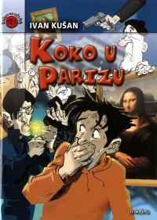

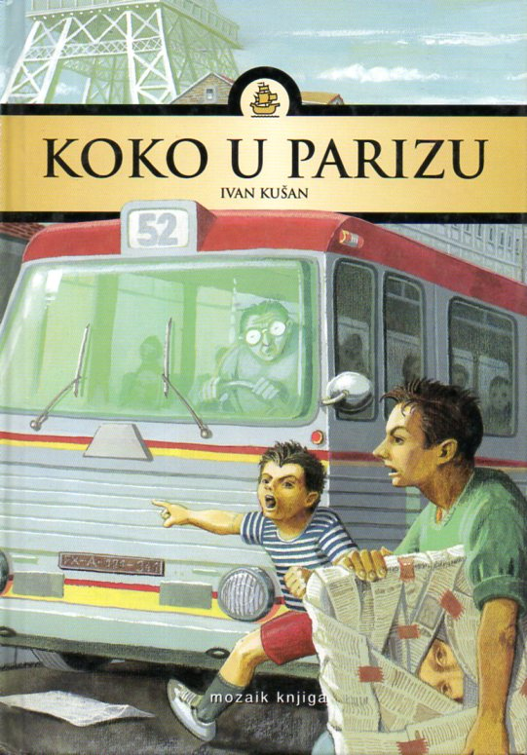

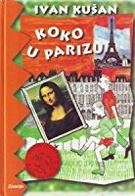

Pročitaj odabrane ulomke.

Pariz! Koko ionako nije mislio ni o čemu drugome nego o Parizu i bilo je suvišno da ga prijatelj podsjeća na taj grad. Još mu se uvijek činilo da sanja. Prije dvadeset dana, točno uoči svršetka školske godine došao je u njihovu kuću doktor Brnčić, Zlatkov otac, i predložio Kokovim roditeljima da dopuste svom sinu da otputuje sa Zlatkom u Pariz. Ondje će obojica biti gosti Zlatkova ujaka koji je slikar i živi u Francuskoj. Zlatko je već lani bio mjesec dana kod njega, ali ove godine nije htio na put bez svog najboljeg prijatelja i susjeda Koka Milića.

Koko je duboko uzdahnuo i počešao se lijevom rukom iza desnog uha. Francuski! Naravno da je učio francuski! Što je drugo i radio svih ovih dana nego bubao od jutra do mraka francusku deklinaciju i nepravilne glagole. Nije mu baš osobito uspijevalo, ali se nadao da će do polaska još puno naučiti. Uostalom, Zlatko ga je svaki dan ispitivao.

